Intitulé de l’item (ou des items) évalué(s)
Production n°1 :

Compétences  Domaines du  programme | Rechercher, extraire et organiser l’information utile | Réaliser, manipuler, mesurer, calculer, appliquer des consignes | Raisonner, argumenter, pratiquer une démarche expérimentale ou technologique, démontrer | Présenter la démarche suivie, les résultats obtenus, communiquer à l’aide d’un langage adapté
Organisation et gestion de données
Nombres et calculs
Géométrie
Grandeurs et mesures

Compétences : | Domaines : | Items :
1 : Maitrise de la langue française | Ecrire | - Ecrire lisiblement un texte en respectant l'orthographe et la grammaire.  - Rédiger un texte, cohérent et ponctué, en réponse à une question.

Énoncé de la situation d’évaluation
Le tableau ci contre présente des tarifs d'envoi de courrier par la Poste.  1) Lucie a envoyé une lettre de masse 180 grammes vers la zone Outre-Mer 1.  Elle affirme avoir payé 3,12 €, vérifie si cette affirmation est correcte.  2) Narration de recherche :  Lucas poste une lettre pour la zone Outre-Mer 2. Il paie 6,32 €. Quelle est la masse de sa lettre? | 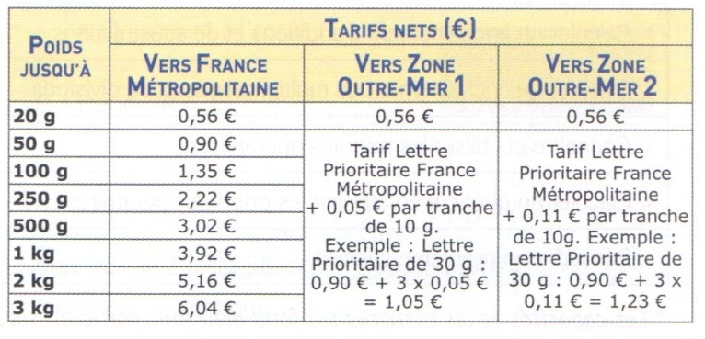  (issu du manuel Phare 5ème Hachette Education page 25)

Commentaires des auteurs
Cette situation d'évaluation se déroulera en plusieurs temps.

- Première étape :
L'enseignant ne distribue que le tableau aux élèves et leur demande de le lire pour la prochaine séance.

- Deuxième étape :
En classe, l'enseignant projette ce tableau eux élèves et propose à certains élèves d'expliquer le fonctionnement du tableau (colonne par colonne par exemple).
Ensuite, l'enseignant pose des questions nécessitant l'utilisation du tableau.
Par exemple (à l'oral uniquement) :
Quel est le prix payé pour une lettre pesant 50 g à destination de la France métropolitaine?
Quel est le prix payé pour une lettre pesant 200 g à destination de la France métropolitaine?
Quel est le prix payé pour une lettre pesant 500 g à destination de la Zone Outre-mer 1?
Quel est le prix payé pour une lettre pesant 1 kg à destination de la Zone Outre-mer 1?

Pour la séance suivante, l'enseignant demande aux élèves de faire la question en 1 en exercice.

- Troisième étape :
Correction de la question 1 à l'écrit.
L'enseignant donne alors la deuxième question aux élèves à faire en devoir à la maison.

Critères de réussite (le minimum attendu de l’élève pour une validation positive)
Items : | Réussis :
Ecrire lisiblement un texte en respectant l’orthographe et la grammaire. | à la vue de l’ensemble de la copie
Rédiger un texte, cohérent et ponctué, en réponse à une question. | à la vue de la réponse à la question 2°).
Nombres et Calculs | - Si les priorités opératoires ont été respectées (exemple n°1 copie en annexe)  - Si les calculs sont corrects.
Rechercher et extraire l’information utile. | Si lors de la recherche dans la réponse à la question 2°) l’élève associe correctement la masse et son prix.  Note : Repérage des élèves en difficulté éventuelle lors de l’échange oral et de la correction de l’exercice (1°) ).
Raisonner, argumenter. | - Si l’élève procède par « encadrement »  (cf. exemple n°1) en dépit d’erreurs de calcul.  - Si l’élève procède par essais multiples  (cf. exemple n°2) en dépit d’erreurs de calcul.
Présenter la démarche suivie | Si l’élève a détaillé sa réponse.

Commentaires du groupe de relecture

Annexes :

Exemple n°1
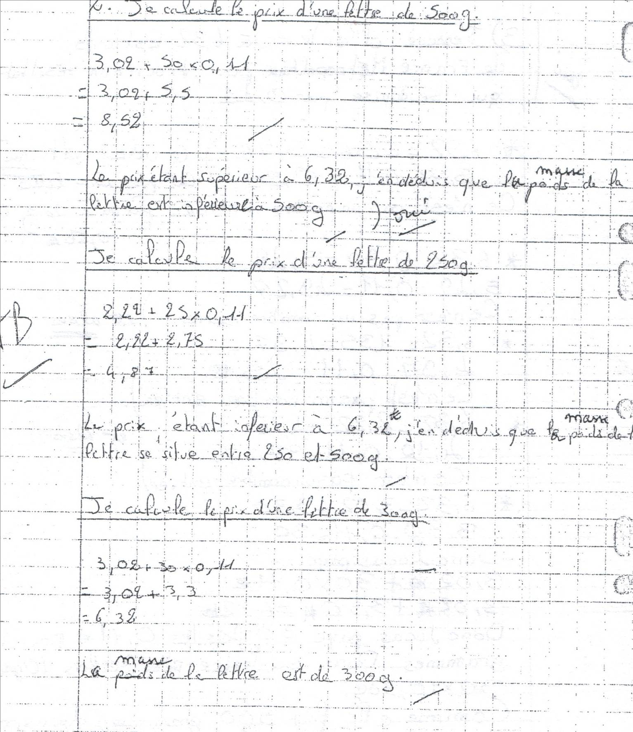
Priorité opératoire
Raisonnement par encadrement

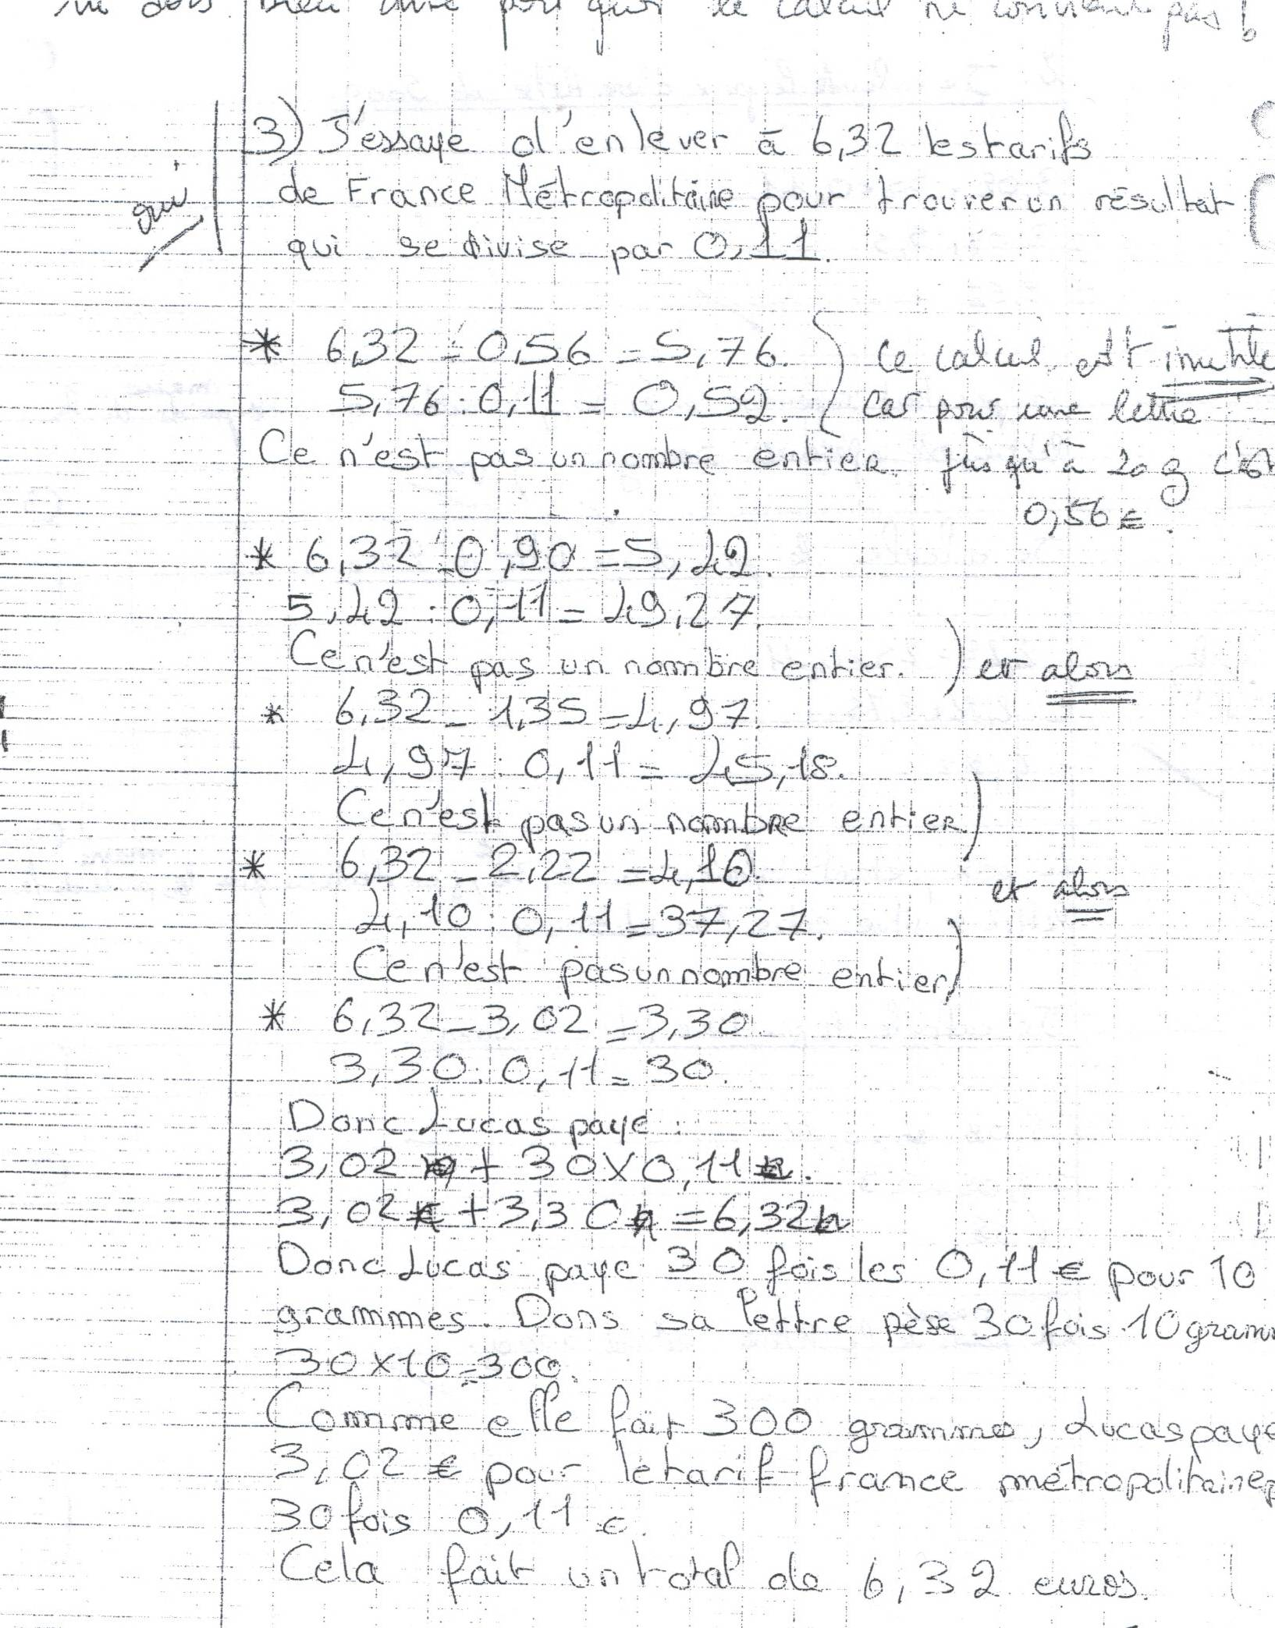
Exemple n°2

